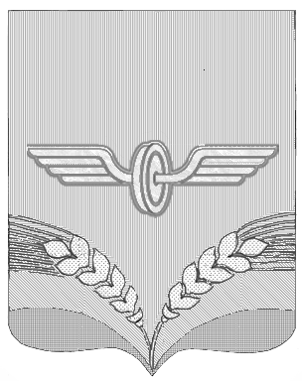

ПРЕДСТАВИТЕЛЬНОЕ СОБРАНИЕ

СОВЕТСКОГО РАЙОНА КУРСКОЙ ОБЛАСТИ

ПЯТОГО СОЗЫВА

РЕШЕНИЕ

от 14.01.2025 года № 128

О внесении изменения в Положение о муниципальном
земельном контроле в границах Советского района Курской области,
утверждённое решением Представительного Собрания Советского
района Курской области от 26.11.2021года № 220

В целях приведения решения Представительного Собрания Советского района от 26.11.2021 года № 220 «Об утверждении Положения о муниципальном земельном контроле в границах Советского района Курской области» в соответствие с Федеральным законом от 31.07.2020 года № 248-ФЗ «О государственном контроле (надзоре) и муниципальном контроле в Российской Федерации» Представительное Собрание Советского района решило:
1. Внести в Положение о муниципальном земельном контроле в границах Советского района Курской области, утверждённое решением Представительного Собрания Советского района Курской области от 26.11.2021года № 220, следующее изменение:
1.1 абзац третий пункта 4.20. изложить в следующей редакции:
«До 31 декабря 2025 года информирование контролируемого лица о совершаемых должностным лицом, уполномоченным осуществлять муниципальный земельный контроль, действиях и принимаемых решениях, направление документов и сведений контролируемому лицу Администрацией в соответствии со статьей 21 Федерального закона от 26.11.2021 года № 220 «Об утверждении Положения о муниципальном земельном контроле в границах Советского района Курской области» могут осуществляться в том числе на бумажном носителе с использованием почтовой связи в случае невозможности информирования контролируемого лица в электронной форме либо по запросу контролируемого лица. Администрация в срок, не превышающий десяти рабочих дней со дня поступления такого запроса, направляет контролируемому лицу указанные документы и (или) сведения.»
2. Настоящее решение вступает в силу со дня его официального опубликования и подлежит размещению на официальном сайте Администрации Советского района Курской области.

Председатель Представительного
Собрания Советского района
Курской области А.Д.Миронов

Глава Советского района
Курской области А.Ю.Шевченко

